控股集团“企业服务及产业招商”培训活动

为提高各板块业务人员服务企业、创新工作能力，拓展业务知识面，增强业务专业能力，2019年9月18日下午，控股集团成果转化部组织，在示范区科技创新孵化基地5#楼2层科技成果转化展示交易中心活动场地，举办了控股集团“企业服务及产业招商”培训活动，集团所属各板块公司从事企业服务相关的中层及业务人员共70余人参与了培训。
此次培训特邀山西省经济和信息化委员会原副巡视员、山西大学研究生导师樊文彬任讲师，主要从产业招商及企业交流、成果转化、能源革命等方面进行了讲解。
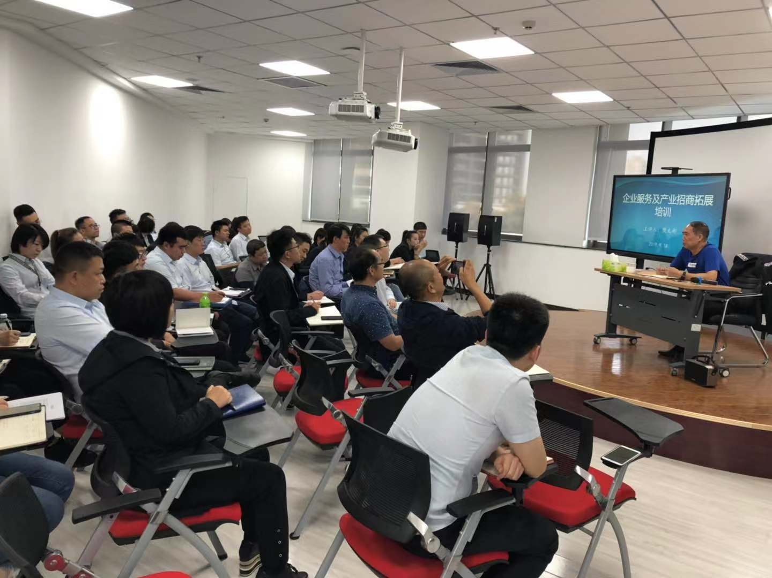

培训首先通过贵州大数据和清徐半导体原材料生产企业的实际案例分析，结合示范区特点，讲述了示范区平台公司在招商方面如何借鉴，如何运用好示范区的产业政策、财税政策、技术政策等开展招商工作。在企业交流方面，樊文彬老师详细讲解了先进地区成熟的服务模式以及示范区成功的服务案例，并提出和企业交流时，应帮助企业建立“技术为先、标准为王”的思维意识，了解掌握行业、国家相应技术及产品标准体系（普惠类标准），建立自己的产品及技术标准体系（个性化标准），这也为业务人员拓展产业服务提供了新启发；在成果转化方面，樊老师提到“产、学、研”全链条促进成果转化的发展中，“产”是主体的问题，举例了英国在成果转化“产、学、研”的先进理念和成功做法，并对如何促“产”开展成果转化给出了具体工作建议。
培训中，樊老师作为多年从事能源技术改革的过来人，分享了自己对山西能源革命的认识，在山西产业发展中能源产业转型方面为参训人员进行了很好的知识拓展。最后，培训通过现场答疑，就一些业务操作中的实际问题，进行了交流互动。
此次培训通过专业系统和生动形象的讲述，加深了参训人员对企业服务和产业招商的认知和理解，并通过针对性的案例分析和详解，提高了参训人员在企业交流、成果转化实际业务中的理论高度，对控股集团人员在今后工作中，更好地开展企业服务有着极大的帮助作用。

2019年9月23日
成果转化部

